江西省2022年初中学业水平考试
道德与法治卷
（在此卷上答题无效）
说明：1．全卷满分160分（道德与法治80分、历史80分），考试时间150分钟。
2．请将答案写在答题卡上，否则不给分。
一、单项选择题（每小题只有一个最符合题意的选项，将所选选项前面的字母填涂在答题卡相应位置上。每小题2分，共36分）
1. 2021年11月8日至11日，中国共产党第十九届中央委员会第六次全体会议在北京举行。此次全会的一项重要成果，是审议通过了（ ）
A. 《关于构建社会主义和谐社会若干重大问题的决定》
B. 《关于加强社会主义精神文明建设若干重要问题的决议》
C. 《中共中央关于全面推进依法治国若干重大问题的决定》
D. 《中共中央关于党的百年奋斗重大成就和历史经验的决议》
2. 由十三届全国人大常委会第三十一次会议通过，且与教儿育女有关的法律是（ ）
A. 《中华人民共和国湿地保护法》 B. 《中华人民共和国家庭教育促进法》
C. 《中华人民共和国数据安全法》 D. 《中华人民共和国乡村振兴促进法》
3. 下框内容描述的高铁是（ ）
◆2021年12月10日正式开通运营
◆线路全长434公里，设计时速350公里
◆使江西与粤港澳大湾区间形成快速客运通道

A. 赣深高铁 B. 昌赣高铁 C. 昌九高铁 D. 京九高铁
4. 航天员王亚平说，梦想就像宇宙中的星辰——看似遥不可及，但只要你努力，总有一天你能触摸到它。这告诉我们（ ）
A. 有了梦想定能取得事业的成功 B. 梦想终究是可望不可即的
C. 努力是梦想与现实之间桥梁 D. 梦想一旦确定就不能改变
5. 品读一本好书，如同与一位智者对话：顺境时，给你清醒；迷惘时，给你希望；挫折时，给你信心；追梦时，给你力量。这启示我们（ ）
①学习只为生存，读书皆在校园 ②学习点亮生命，激发前进动力
③重视书本学习，远离社会实践 ④养成读书习惯，自觉主动学习
A. ①② B. ①③ C. ②④ D. ③④
6. 下边漫画提醒我们青少年要（ ）
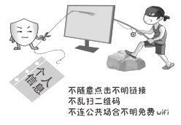
A. 增强防范意识，保护个人隐私 B. 学会信息节食，防止沉迷网络
C 完善相关法规，加大执法力度 D. 认清网络弊端，拒绝使用网络
7. 王凌云的母亲患有癫痫病和智力障碍，独臂的父亲在外务工。14岁的她每天要为爷爷奶奶分担家务，还要照料患病的妈妈和年幼的妹妹。尽管生活艰辛，她却从未向命运低头，始终乐观向上，坚信前方有路。王凌云的事迹启示我们要（ ）
①珍爱生命，自救自护 ②勇对挫折，自信自强
③加强沟通，化解冲突 ④孝亲敬长，关爱家人
A. ①③ B. ①④ C. ②③ D. ②④
8. “如果遇到困难，可来这里点一份免费的单人套餐。”在疫情期间，南昌县一家小面馆自发为受疫情影响的困难人员、老人等提供爱心餐。面馆主人的行为值得我们点赞，因为她（ ）
A. 善于欣赏自己，促进自我发展 B. 懂得宽容他人，赢得社会认可
C. 承担法定职责，履行法定义务 D. 关心帮助他人，传递美好情感
9. 吸烟有害健康，吸电子烟也不例外。国家烟草专卖局发布的《电子烟管理办法》明确提出：从2022年5月1日起，禁止向未成年人出售电子烟产品。落实这一规定（ ）
A. 能确保所有未成年人健康成长 B. 有利于提高未成年人的法律地位
C. 体现了对未成年人的特殊保护 D. 有利于维护未成年人的人格尊严
10. 江赣同学的妈妈购买的手机不到一个星期就出现了故障，到商店要求更换遭到拒绝。江赣知道后，向妈妈提出了合理合法的建议。最终店主为妈妈更换了手机。江赣的建议应该是（ ）
A. 围堵商店，逼迫商家让步 B. 向有关部门投诉，依法维权
C. 利用网络，诋毁商家名誉 D. 向公安机关起诉，请求调解
11. 教育部连续8年开展国家宪法日“宪法晨读”，连续6届组织全国学生“学宪法讲宪法”活动，通过网络在线学习、微视频征集、法治实践、演讲等形式，开展宪法宣传教育。开展这些活动旨在（ ）
A. 规范权力运行，扩大公民权利 B. 增强学生的宪法意识，弘扬宪法精神
C. 完善宪法内容，保障宪法实施 D. 让学生认识到宪法是所有法律的总和
12. 某村附近有一处军事基地。2021年8月20日，村干部在村口发现两名男子形迹可疑，便迅速向派出所报告。经审查，其中一名男子涉嫌为境外刺探、非法提供国家秘密。这让我们认识到（ ）
①要积极履行维护国家安全的义务 ②要增强国家安全意识，提高防范能力
③维护国家安全只是成年人的事情 ④任何违法行为都必须承担刑事责任
A ①② B. ①③ C. ②④ D. ③④
13. 审理女童热心助人致伤案，判决善意助人不担责。审理小区保安送老人就医被索赔案，驳回无理赔偿请求。这两个入选最高人民法院工作报告的司法案例体现的法治价值是（ ）
①司法捍卫社会公平正义 ②强化法律对道德建设的促进作用
③司法满足公民的一切诉求 ④鼓励广大人民群众积极参与立法
A. ①② B. ①③ C. ②④ D. ③④
14. 下边漫画表明，党和政府（ ）
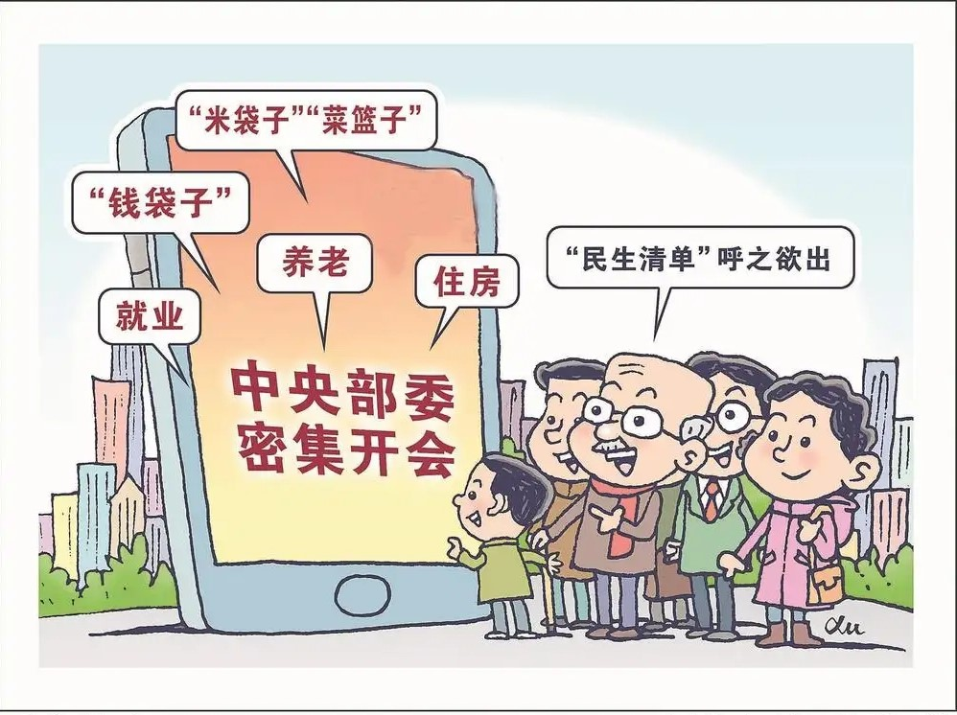
①把实现总体小康作为奋斗目标 ②带领中国人民实现了共同富裕
③牢记为中国人民谋幸福的初心 ④坚持以人民为中心的发展思想
A. ①② B. ②③ C. ①④ D. ③④
15. 江西于都是中央红军长征集结出发地。长期以来，于都县注重做好历史文化和革命文化遗址遗存保护和传承工作，以全县118处红色旧址为“现场课堂”，设计革命文化教育精品路线，讲好长征故事、弘扬长征精神。于都这一做法有利于（ ）
①传承红色基因，延续文化血脉 ②为中华民族伟大复兴提供物质保障
③凝聚价值追求，高扬民族精神 ④为当地借鉴外来文化提供学习路径
A. ①② B. ②④ C. ①③ D. ③④
16. “香港好，国家好；国家好，香港更好”。从内地专家组、医护人员快速赴港，到核酸检测队集结香江；从开辟水上物资供应航线，到创新开通铁路援港班列……中央援港，同心抗疫，筑起抗击疫情的坚实健康屏障。这表明（ ）
①民族区域自治制度是我国的一项基本政治制度
②香港与祖国内地共享祖国繁荣富强的伟大荣光
③祖国为香港“一国两制”实践行稳致远提供坚实保障
④我国形成了平等团结互助和谐的社会主义新型民族关系
A. ①② B. ②③ C. ①④ D. ③④
17. 维护世界和平安宁，中国不仅是倡导者，更是行动派：发起《全球数据安全倡议》，为全球数字治理规则制定提出中国方案；积极推进国际反恐合作，提出坚持标本兼治、反对“双重标准”等原则。这表明中国（ ）
A. 为全球治理贡献中国智慧 B. 是维护世界和平的决定性力量
C. 是一个负责任的发达国家 D. 已成为世界经济发展的稳定器
18. 习近平总书记在庆祝中国共产主义青年团成立100周年大会上发表讲话指出，追求进步，是青年最宝贵的特质，也是党和人民最殷切的希望。不辜负党和人民的期望，我们要（ ）
①立志报效祖国，勇担时代重任 ②坚持名利至上，成为卓越人才
③立即放下学业，投身社会实践 ④练就过硬本领，提升个人素养
A. ①② B. ②③ C. ①④ D. ③④
二、简要回答（简明扼要，条理清楚。每小题6分，共12分）
19. 以下是江赣同学分享的一则日记，请你阅读后完成相关问题。
4月15日 星期五 晴  今天又是核酸检测的日子。在现场，我看到白衣天使身影忙碌，社区志愿者脚步匆匆，值守干警背影坚定执着。这些“逆行者”让我无比感动！哪有什么岁月静好，只不过是有人为我们负重前行！ | 这段时间，我也听闻了一些不和谐的声音：有人强行冲岗、有人散布涉疫谣言、有人生产销售伪劣口罩等防护产品。他们给疫情防控工作“添堵”，害人又害己。这让我感到无比愤怒！  疫情之下，没有“局外人”。凝心聚力，才能筑牢安全防线。

（1）这些“逆行者”为什么能打动“我”？
（2）请你从法律角度，对这些“添堵”的人提出忠告。
20. 虎年伊始，江西省委、省政府深入推进发展和改革双“一号工程”，按下发展“快进键”，跑出发展“加速度”！推进双“一号工程”为什么能助力江西跑出发展“加速度”？
推进数字经济“一号发展工程” 推动企业、消费“上云”，一系列“互联网+”“智能+”，让数字经济这个“主引擎”持续输出强劲动力……  推进营商环境“一号改革工程” 深化“一件事一次办”改革，大力推行“一网通办”服务，缩短办事时间，助力企业发展。坚持公平公正司法，切实加强产权保护，让各类市场主体放心投资、安心经营…… |  | 江西2022年一季度经济成就  地区生产总值同比增长6.9%，高于全国平均水平2.1个百分点，增速居全国第二、中部地区第一。

三、概括与评析（结合材料，自拟题目，运用所学知识进行多角度评论。12分）
21. 结合材料，完成答题。
▲随着我国进入新的发展阶段，各行各业对技术技能人才的需求越来越紧迫，职业教育的重要作用也愈发凸显。习近平总书记强调，在全面建设社会主义现代化国家新征程中，职业教育前途广阔、大有可为。
▲为了推动职业教育高质量发展，十三届全国人大常委会第三十四次会议表决通过了新修订的职业教育法。新法明确，“职业教育必须坚持中国共产党的领导”“职业学校学生在升学、就业、职业发展等方面与同层次普通学校学生享有平等机会”“推动企业深度参与职业教育，鼓励企业举办高质量职业教育”。
▲近年来，越来越多的人通过职业教育获得人生出彩机会。把管道角度误差做到1度以内的杨应政，获得世界技能大赛银牌，成为某技师学院的一名教师；把每一个零件都做到极致的常晓飞，参与了航天产品复杂关键零部件的制造任务，获得“全国五一劳动奖章”。
（1）拟题：运用所学知识，自拟一个体现材料主要内容的题目。
题目：___________________________________________
（2）评论：从不同的角度对上述材料进行分析评论。
四、探究与实践（紧扣题意，综合运用所学知识进行探究与实践。22小题8分，23小题12分，共20分）
22. 在道德与法治课堂上，老师设置了以下教学环节，请你参与其中。
【探究分享】围绕学习主题，同学们分享了自己的所见所闻。
为解决小区停车难的问题，我所在社区的居委会通过组织小区居民一起参与协商，研究出让大家都满意的方案。
我们村有专门的人大代表活动站，各级人大代表都会分时段、分批次在活动站接待群众，听取民意。 | 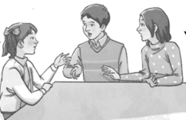 | 我叔叔是政协委员，他提交了关于防控儿童青少年近视的提案，得到相关部门的重视和采纳。

（1）三位同学在共同探讨什么学习主题？他们分享的内容涉及哪些制度？
【拓展作业】为强化对学习主题的体验，结合学校实际，老师布置了如下作业：就“丰富劳动教育内容”或“开展形式多样的课后延时服务”向学校提出一项具体建议。
（2）我的建议：____________________________________________________。
提交建议的途径：_________________________________________________。
23. 2022年春天，中国向世界奉献了一届“无与伦比”的冬奥会，奏响了“一起向未来”的华彩乐章。
【重温冬奥故事】赛场上下，“又暖又强”的体育健儿将奥林匹克精神诠释得淋漓尽致。
◎在短道速滑男子1000米决赛中，为了团队夺冠，李文龙不惜牺牲自己的名次一路掩护。获得冠军的任子威说：“我觉得这不是我一个人的金牌，这是一个团队的金牌。”
◎是对手也是朋友。在冰壶混双循环赛中，由范苏圆、凌智组成的中国队虽惜败美国队，赛后他们却主动向对手赠送精心挑选的礼物。
（1）上述冬奥故事给你哪些启发？
【用好冬奥遗产】北京冬奥会不仅奉献了精彩的冰雪盛会，更在多个领域留下宝贵遗产。
◎中国书法的“冬”字为冬奥会会徽增添了一抹灵动；开幕式以二十四节气为倒计时，体现出中国人对时间的理解……一系列中国元素讲述着匠心独运的“东方故事”。
◎手持火炬零碳排放；“绿电”点亮奥运赛场；氢燃料车保障出行……一系列低碳举措为北京冬奥增添“亮丽底色”。
（2）“一起向未来”，我们应如何运用好材料中蕴含的冬奥遗产？
【弘扬冬奥精神】精神的火焰，永远向上。“胸怀大局、自信开放、迎难而上、追求卓越、共创未来”的北京冬奥精神照亮奋进之路。
（3）为弘扬北京冬奥精神，请你制定一份适合自己的暑期体育锻炼计划。
暑期体育锻炼计划
■锻炼项目：__________________________________________________________
■锻炼目：__________________________________________________________
■注意事项：（从安全、有效两个方面拟写）
①_________________________________________________________________
②_________________________________________________________________
■具体安排：（略）

